**T. P. Nº 6 -- Respuestas**

**Plano Coordenado**

**DISTANCIA – PUNTO MEDIO – GRÁFICAS DE ECUACIONES**

*Páginas del Stewart 6º Edición: 83-90 y 92- 94*

**Problema 1**

$d\left(A,P\right)=\sqrt{37} d\left(A,Q\right)=\sqrt{37}$ Ambos puntos equidistan de A



$PM(\frac{3}{2} , -\frac{1}{2} )$

**Problema 2**

$\left\{\left(x;y\right) / x<2 ˄ y≥-1\right\}$

$\left\{\left(x;y\right) / x>-2 ˄ x≤1 ˄ y<0\right\}$

**Circunferencia**

*Páginas del Stewart 6º Edición: 88, 89, 90 y 94*

**Problema 1**

|  |  |  |  |
| --- | --- | --- | --- |
| **Ecuación General de la Circunferencia** | **Ecuación canónica de la Circunferencia** | **Centro** | **Radio** |
| $$x^{2}+y^{2}+Ax+By+C=0$$ | $${(x-h)}^{2}+{(y-k)}^{2}=r^{2}$$ | $$C(h;k)$$ | $$r$$ |
| $$x^{2}+y^{2}-2x+4y=4$$ | $${(x-1)}^{2}+{(y+2)}^{2}=9$$ | $$(1;-2)$$ | $$3$$ |
| $${4x}^{2}+{4y}^{2}-4x-8y-11=0$$ | $${(x-\frac{1}{2})}^{2}+{(y-1)}^{2}=4$$ | $$(\frac{1}{2};1)$$ | $$2$$ |
| $$x^{2}+y^{2}+6x+4y+8=0$$ | $${(x+3)}^{2}+{(y+2)}^{2}=5$$ | $$(-3;-2)$$ | $$\sqrt{5}$$ |
| $$x^{2}+y^{2}-8x+6y+22,75=0$$ | $${(x-4)}^{2}+{(y+3)}^{2}=2,25$$ | $$(4;-3)$$ | $$\sqrt{2,25}$$ |
| $$x^{2}+y^{2}-10y+24=0$$ | $$x^{2}+{(y-5)}^{2}=1$$ | $$(0;5)$$ | $$1$$ |

**Problema 2 ${C: \left(x-2\right)}^{2}+y^{2}=5$**

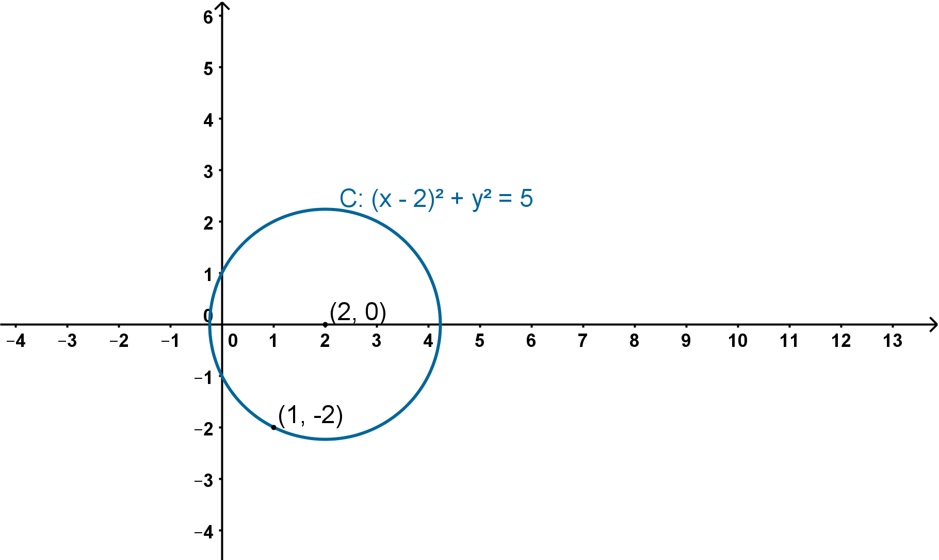

**Problema 3 $C: {\left(x+1\right)}^{2}+{\left(y-2\right)}^{2}=17$**

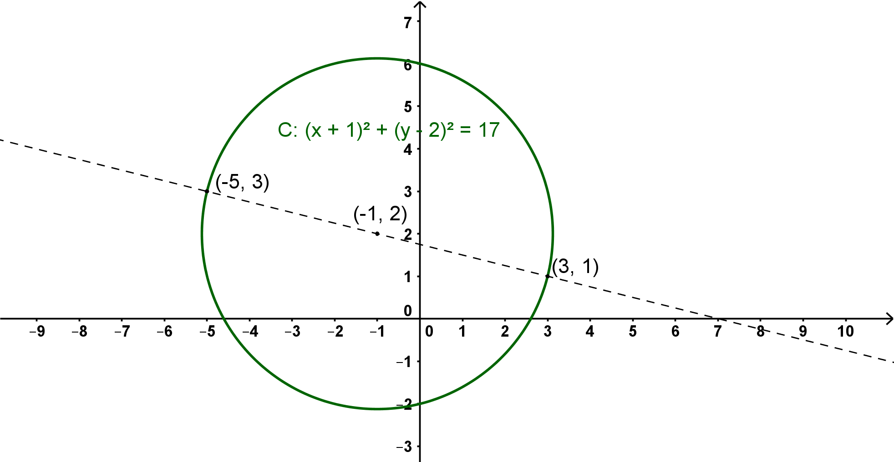

**Problema 4**

La opción correcta es:

a) Una circunferencia de radio $\sqrt{50}$ que pasa por el punto $P\left(5,3\right)$

**Problema 5**

$a)C:{(x-3)}^{2}+{(y+1)}^{2}=61$

La circunferencia $D: x^{2}+y^{2}-6x+2y=6$ tiene centro en $\left(3; -1\right)$ y $radio=4$

